沈平平校友获“求是杰出科学家奖”
2010年11月1日上午，第十二届中国科协年会在福州开幕。开幕式上，2010年“求是科技基金会”求是杰出科学家奖揭晓，能源专家，复旦大学校友沈平平教授获此殊荣。
沈平平教授1941年出生于上海，1964年毕业于复旦大学数学系，先后担任胜利油田研究院副总工程师、北京石油勘探开发研究院采收率研究所所长，研究院院长、中油股份公司副总裁等职务，教授级高工，博士生导师，享受政府特殊津贴专家，第四届中国石油学会常务理事，中国石油工程学会主任，美国国际石油工程师学会北京分会主席，第六届、第七届国际石油工程会议学术委员会主席，《力学学报》、《石油学报》和《石油勘探与开发》等杂志编委，国家攀登（B）计划“复合驱强化采油技术中重大基础性研究”项目专家委员会委员，国家973项目“大幅度提高石油采收率的基础研究”首席科学家。长期从事渗流力学、油层物理和提高采收率研究工作，在油藏岩石孔隙结构及油水运动规律的研究方面造诣颇深。先后主持完成了国家、中石油重大科研项目“中国注水油田提高采收率潜力评价及发展战略研究”、“油田三次采油潜力再评价及规划研究”、“注气提高采收率技术研究”和“油藏数值模拟软件系列研制与应用”等。研究成果获2002、2003年国家科学技术进步二等奖两项，全国科技大会奖、石油部科技进步二等奖和石油天然气集团公司一等奖等多项奖励。
“求是科技基金会”由查济民先生（1914-2007）及家族于1994年在香港创立。基金会宗旨是通过奖助在科技领域上有成就的中国学者，推动国家的科技研究工作。我校陈中伟院士、谈家桢院士和杨玉良院士先后于1994年、1995年、2008年获“求是科技基金会”求是杰出科学家奖。
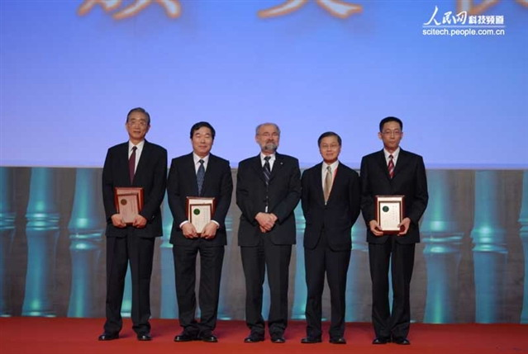
诺贝尔奖获得者厄温·内尔先生和求是基金会顾问何大一先生为沈平平（左一）等人颁奖。

